淡江時報 第 902 期
新生英語授課體驗營
新聞萬花筒
【記者呂柏賢蘭陽校園報導】為協助大一新生適應英語授課環境，蘭陽校園於10日至11日舉辦英語授課體驗營，在營期中邀請語言系教授黎白露講授「如何適應英語教學」、英文系副教授郭岱宗傳授「如何從生活上增進英文能力」的秘笈外，負責國際事務游慶怡亦主講「大三出國準備停看聽」，讓學生提早了解學習規劃。此外，主辦單位安排許多遊戲活動，讓學生可以在輕鬆的氣氛下開心學習。
2013/09/16

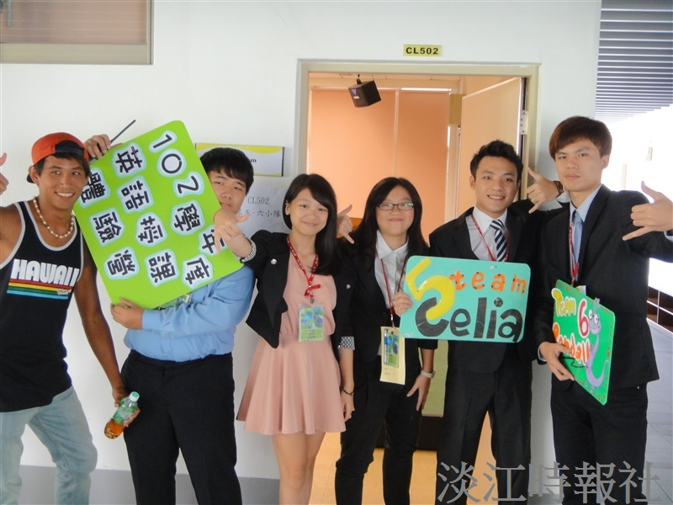
新生英語授課體驗營。（圖／蘭陽校園提供）

